Minaさかい 搬入・搬出計画書

提出日 年 月 日
行事名称 |  | 利用日時
行事名称 |  | 年  月 日 時 分 ～  月 日 時 分 まで
団体名  広場の利用申請者氏名 | 団体名  氏名 | 年  月 日 時 分 ～  月 日 時 分 まで
利用場所 | ☐ 堺市役所前 ☐ 堺地方合同庁舎前
搬入・搬出に  関する連絡先 | 氏名  携帯電話番号

※下記に記載しきれない場合は別紙も可
搬 入  及び  設 営  ※②、③は複数回に分割して行う場合に記入 | ① | 月 日（ ）  時 分 から  時 分 まで | 車両台数
搬 入  及び  設 営  ※②、③は複数回に分割して行う場合に記入 | ① | 月 日（ ）  時 分 から  時 分 まで | 特記事項
搬 入  及び  設 営  ※②、③は複数回に分割して行う場合に記入 | ② | 月 日（ ）  時 分 から  時 分 まで | 車両台数
搬 入  及び  設 営  ※②、③は複数回に分割して行う場合に記入 | ② | 月 日（ ）  時 分 から  時 分 まで | 特記事項
搬 入  及び  設 営  ※②、③は複数回に分割して行う場合に記入 | ③ | 月 日（ ）  時 分 から  時 分 まで | 車両台数
搬 入  及び  設 営  ※②、③は複数回に分割して行う場合に記入 | ③ | 月 日（ ）  時 分 から  時 分 まで | 特記事項
撤去・搬出  ※②、③は複数回に分割して行う場合に記入 | ① | 月 日（ ）  時 分 から  時 分 まで | 車両台数
撤去・搬出  ※②、③は複数回に分割して行う場合に記入 | ① | 月 日（ ）  時 分 から  時 分 まで | 特記事項
撤去・搬出  ※②、③は複数回に分割して行う場合に記入 | ② | 月 日（ ）  時 分 から  時 分 まで | 車両台数
撤去・搬出  ※②、③は複数回に分割して行う場合に記入 | ② | 月 日（ ）  時 分 から  時 分 まで | 特記事項
撤去・搬出  ※②、③は複数回に分割して行う場合に記入 | ③ | 月 日（ ）  時 分 から  時 分 まで | 車両台数
撤去・搬出  ※②、③は複数回に分割して行う場合に記入 | ③ | 月 日（ ）  時 分 から  時 分 まで | 特記事項
● 車両の搬入・搬出に関する宣言 ※下記内容を確認し☑をいれてください。守られない場合、利用を制限する場合があります。
☐ 設営/撤去、搬入/搬出は、定められた経路で利用時間内に行います。
☐ 車両の乗り入れ、荷物の運搬にあたっては、広場を通行する人や滞在する人の安全に十分な配慮を行い、運転者及び運搬者を誘導し安全を監視する要員を配置します。
☐ 搬入・搬出車両は、作業完了後すみやかに広場より退出し、止め置きはしません。
☐ 設営/撤去、または、搬入/搬出に伴い万一事故が起きた場合は、主催者が責任をもって警察、消防への連絡等必要な措置を
取るとともに、管理者に報告します。

※提出はこのページのみです。
次ページの内容をご確認いただき、出店参加者への周知にもご活用ください。

Minaさかいでの車両の搬入・搬出について、イベントに参加される全ての出店者の方がご理解ください
搬入・搬出経路図
堺市役所前
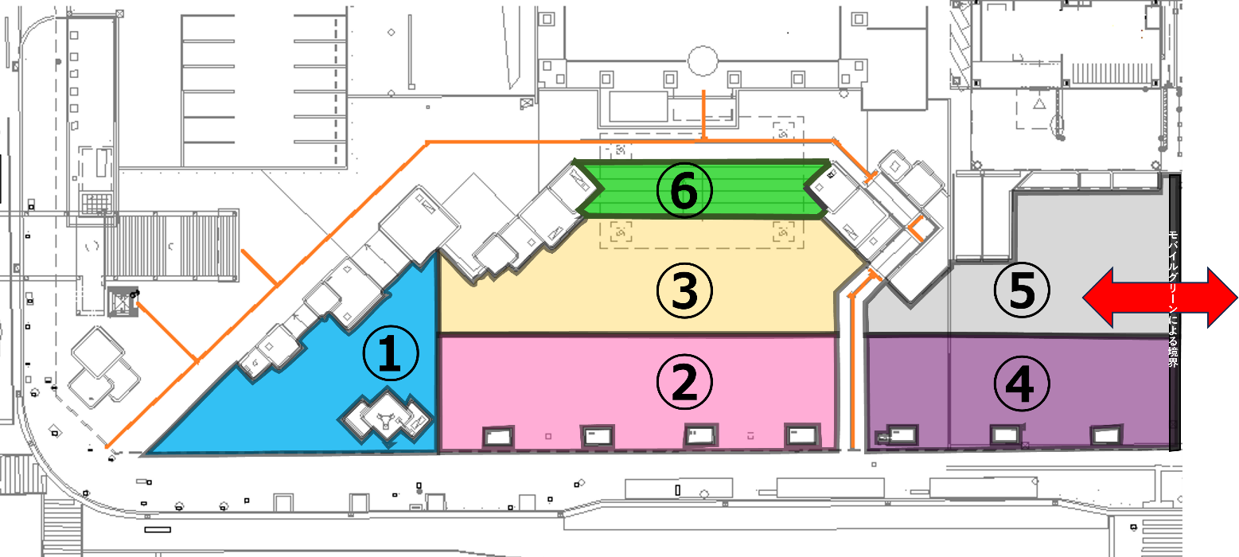
※一方通行道路注意

堺地方合同庁舎前
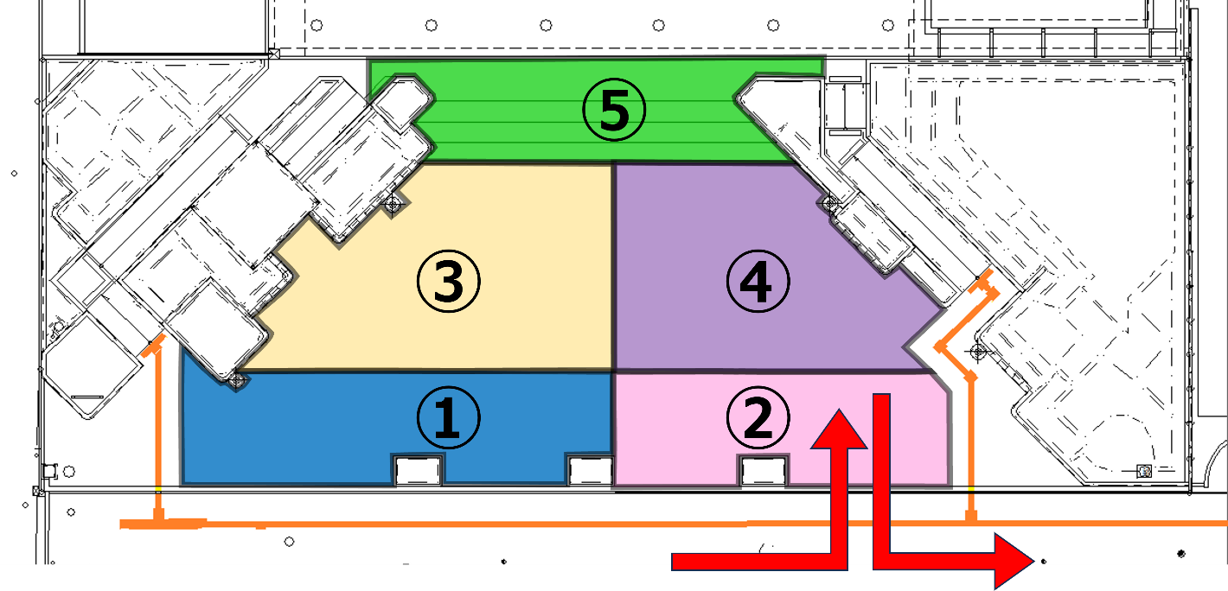

● 車両の搬入・搬出に関する注意事項 ※下記内容が守られない場合、利用を制限する場合があります。
・設営/撤去、搬入/搬出は、定められた経路で利用時間内に行ってください。
・車両の乗り入れ、荷物の運搬にあたっては、広場を通行する人や滞在する人の安全に十分な配慮を行い、運転者及び運搬者を誘導し安全を監視する要員を配置してください。
・搬入・搬出車両は、作業完了後すみやかに広場より退出いただきます。開催中の止め置きは認めません。
・設営/撤去、または、搬入/搬出に伴い万一事故が起きた場合は、主催者が責任をもって警察、消防への連絡等必要な措置を取るとともに、管理者に報告してください。

